Лабораторная работа 1
Варинат 1
Цель:
- Написать простые функции
Блок схема
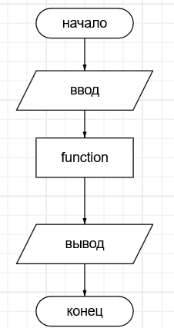

Программа на python
def task1(string: str) -> int: # длина строки
return len(string)
def task2(number: int) -> bool: # положительное ли число
if number > 0:
return False
return True
def task3(string: str)-> str: # последний символ строки
return string[-1]
def task4(number: int)-> bool: # четное ли число
if number % 2 == 0:
return True
return False
def task5(string1: str, string2: str) -> bool: # проверить что первые буквы 2 слов совпадают
if string1[0] == string2[0]:
return True
return False
def task6(string: str) -> str:
"""
получить последнию букву слова,
если заканчивается на мягкий знак то предпоследнию букву
"""
if string[-1] != 'ь':
return string[-1]
return string[-2]
def task7(number: int) -> int: # первая цифра числа
return int(str(number)[0])
def task8(number: int) -> int:
return int(str(number)[-1]) # поседняя цифра числа
def task9(number: int) -> int: # сумму первой и последней цифры числа
return int(str(number)[0]) + int(str(number)[-1])
def task10(number: int) -> int: # количество цифр числа
return len(str(number))
def task11(number1: int, number2: int) -> bool: # совпадают ли первые цифры 2 чисел
if str(number1)[0] == str(number2)[0]:
return True
return False
def task12(array: list) -> list: # получить первые 3 элемента списка
return array[0:3]
def task13() -> None: # от 1 до 100,
numbers = ''
for i in range(1, 101):
numbers = numbers + str(i) + ' '
return numbers
def task14() -> None: # от -100 до 0
numbers = ''
for i in range(-100, 1):
numbers = numbers + str(i) + ' '
return numbers
def task15() -> None: # от 100 до 1
numbers = ''
for i in range(100, -1, -1):
numbers = numbers + str(i) + ' '
return numbers
def task16(array: list) -> int: # сумма элементов списка
return sum(array)
def task17(array: list) -> int: # сумма квадратов списка
array2 = []
for i in array:
array2.append(i**2)
return sum(array2)
def task18(array: list) -> int: # сумма элементов квадратных корней
array2 = []
for i in array:
array2.append(i**0.5)
return int(sum(array2))
def task19(string: str) -> list: # получить список букв строки
array = []
for i in string:
array.append(i)
return array
def task20(array: list) -> int: # сумма положительных элементов списка
array2 = []
for i in array:
if i > 0:
array2.append(i)
return sum(array2)
if __name__ == '__main__':
try:
print(task18([25, 100]))
except TypeError as e:
print(f"Error{e}")

Github репозиторий
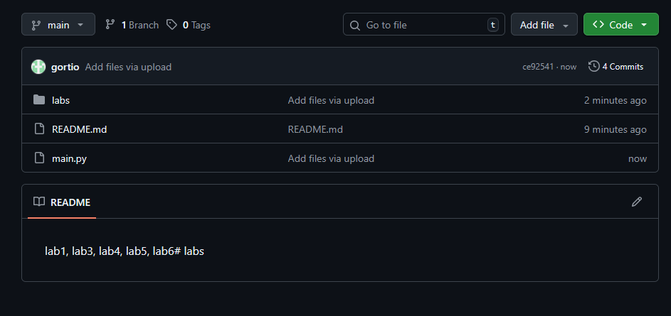

Вывод: Изучили написание простых функций на python с использованием условных операторов, арифметических операторов и цикла for.

